Natale 2013

**Carissimi  
Fratelli e Sorelle  
del Gruppo di Preghiera  
per le Vocazioni**

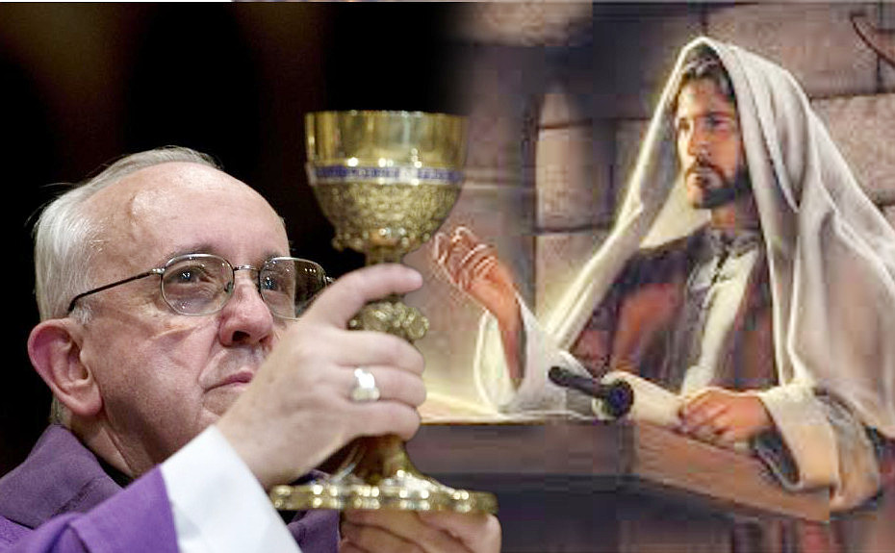Sono passati appena pochi mesi da quel 13 marzo quando è stato eletto Papa Francesco, il quale ci sorprende ogni giorno. Dopo i grandi Papi Giovanni Paolo II e Benedetto XVI la Provvidenza ci ha dato questo nuovo grande testimone e vicario di Gesù Cristo. I suoi brevi messaggi arrivano alle nostre orecchie ogni giorno, il Papa parla delle cose di sempre, ma ne parla in modo nuovo.

Ho sentito da alcune persone che ascoltandolo si ha impressione che il Papa viva ogni giorno come se fosse il suo ultimo giorno di vita. Quando parla, parla come uno che non ha tempo da perdere, non entra nelle chiacchierate inutili, ma passa immediatamente all’essenza del Vangelo, parla come se fosse l’ultimo giorno della sua vita. Poi, tutto quello che dice, lo mette in pratica. Chiama per telefono direttamente le persone che gli scrivono, aiuta tutti. Chiama le cose per nome, non ha paura di nessuno. Denuncia ogni male, sia nella Chiesa che fuori. Vuole i preti “*fuori di sacrestia*” (come li voleva anche Don Orione) e preferisce una Chiesa “*accidentata*” a quella “*ammalata*”.

Mi sono domandato più volte: che cosa è che gli permette di essere se stesso e di agire con tanta decisione? La risposta l’ho trovata nei suoi atteggiamenti quotidiani: il Papa è tutto per Dio e tutto per gli uomini; quando prega, è molto serio, prega con tutto se stesso; quando incontra persone, è tutto per loro, pieno di autentica gioia, come se ricevesse un regalo o incontrasse un tesoro. Il Papa sa gioire con chi gioisce e sa compatire con chi soffre, partecipa dei sentimenti degli altri, s’immerge completamente nei racconti della loro vita, come se fosse la sua. E mi pare di aver trovato il segreto di Papa Francesco: quanto più sta con il Signore, tanto più è motivato a stare con gli uomini. È vero: più sai stare con Dio, più saprai stare con gli uomini. La forza del Papa Francesco è l’Eucaristia e con questo atteggiamento “eucaristico” egli incontra le persone.

Mi sono domandato: Quante Messe ho ascoltato nella mia vita? Quante Messe ho detto nella mia vita? Quante volte mi sono alimentato del Corpo di Cristo? E mi ha giovato in qualche cosa? Quanto è cambiata la mia vita?

In questo tempo dell’Avvento e del prossimo Natale mi domando: qual’è il mio atteggiamento nei confronti di Gesù eucaristico, il quale nasce nel mio cuore e così entra nella mia vita per prendere il mio corpo e in esso servire gli altri?

Come risposta, mi vengono alla mente le parole che mi ha detto una volta un nostro religioso, tornato dalle missioni, per motivi della salute che non gli ha permesso di continuare. Mi diceva che la sua forza quotidiana era l’Eucaristia e occorre che la viviamo bene. Ripeteva: ***Vivi la Santa Messa come se fosse la tua prima Messa, l’ultima Messa e l’unica Messa***. Quando ho sentito queste parole, mi sembrava di scoprire una cosa grande.

A ottobre di questo anno siamo stati con il nostro Segretariato della Pastorale Giovanile-Vocazionale ad Avila (in Spagna). Abbiamo visitato i luoghi di spiritualità legati a Santa Teresa. Nella sacrestia del suo convento abbiamo trovato la scritta: “***Sacerdote di Gesù Cristo, celebra questa Santa Messa, come se fosse la tua prima Messa, l’ultima Messa e l’unica Messa***”. Ho pensato: “io ho già incontrato queste parole”, ma qui mi risuonavano con più forza, perché le ho sentite in un convento in cui le giovani monache si abbandonavano totalmente a Dio per vivere a tu per tu solo con Lui. Ciò mi ricordava le parole di Don Orione – “*Dio solo!*”. Sono andato a cercare chi aveva detto per primo queste parole circa l’Eucaristia. Non sono riuscito a scoprirlo. Ma durante la mia ricerca ha saputo che non solo nelle sacrestie dei conventi carmelitani vengono messe queste parole, ma anche la grande Madre Teresa di Calcutta ha predisposto di collocare questa frase in tutte le sacrestie delle case delle Missionarie della Carità.

Oggi voglio proporvi di impegnarsi a riscoprire di nuovo il valore della Santa Messa che è inestimabile. Non dimenticherò mai, come una signora anziana mi spiegava come lei capiva l’Eucaristia. Diceva: “*Quando ci sono più celebranti all’altare, le Sante Messe sono tante, quanti sono i celebranti*”. E aggiungeva: “*Però è lo Spirito Santo che fa sì che il pane e il vino vengono trasformati nel corpo e sangue di Cristo. Che grande miracolo,* - diceva - *lo Spirito Santo fa presente per noi oggi quel sacrificio di Cristo che si è realizzato 2000 anni fa!*” E continuava: “*Ma il miracolo è più grande ancora, perché in realtà lo Spirito Santo ci inserisce in quell’unico sacrificio di Gesù Cristo che si è compiuto sulla croce e ogni Santa Messa è niente altro che la partecipazione a quel sacrificio di Gesù sulla croce*”. Che bello, noi partecipiamo al sacrificio di Cristo e quando lo riceviamo nell’Eucaristia, Cristo prende il nostro corpo e lo fa risorgere con la sua forza.

Il Papa alcune settimane fa ha annunciato che l’Anno 2015 sarà l’Anno della Vita Consacrata. Preghiamo dunque con più forza per le nuove vocazioni, perché Cristo vuole continuare ad operare nel mondo, annunciare la buona novella, aiutare i poveri, guarire i malati, risuscitare i morti. Aiutiamolo, dandogli il nostro corpo, i nostri piedi e le nostre mani. E a coloro che il Signore chiamerà diciamo:

**“*Sacerdote di Gesù Cristo, celebra questa Santa Messa,***

***come se fosse la tua prima Messa, l’ultima Messa e l’unica Messa”.***

**AUGURI, BUON NATALE !**

**Don Sylwester J. Sowizdrzał FDP**